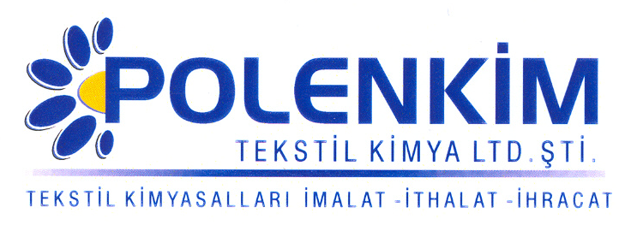
POLENSİL PTR 39

Polensil PTR 39 PES,Cotton veya karışımları ile üretilmiş kumaşların apre işleminde tavsiye edilen silikon esaslı bir yumuşatıcıdır.

KARAKTERİSTİKLER,

Görünüş : Beyaz likit
pH : 5,0 + 0,5
Sp.gr. : ~ 1,0
İyonite : Non-iyonik

ÖZELLİKLERİ

- Polensil PTR 39 sararma riski taşımayan amino modifiye silikon polimerinden üretildiği için her türlü elyaf ve bunların karışımlarında sorunsuzca kullanılabilen ve mükemmel sonuç veren apre malzemesidir.
- Polensil PTR 39 kendine özel geliştirilmiş tamponu sayesinde kumaştan gelebilecek herhangi bir alkali kirliliğine karşı dayanıklıdır.

Polensil PTR 39 ürüne ipeksi tuşe dikiş kolaylığı sıçrama efekti ve belirli müktarda buruşmazlık ve kir iticilik özelliği de kazandırır

KULLANIMI

Kullanım miktarı 10 – 25 gr/lt
pH 5,5 + 0,2
pic-up 70 – 80 %

SAKLAMA KOŞULLARI
Sıcak, nem ve soğuktan korunduğunda orijinal ambalajında en az 6 ay özelliklerini muhafaza eder.

Teknik bültenlerimizde yer alan bilgi ve açıklamalar,tamamen ürünün kullanım koşulları ve metotların anlaşılması ile ilgili olup,uygulamada ortaya çıkabilecek olan farklılıklar için bağlayıcılık oluşturmaz.
________________________________________________________________________
Tel:( 0224 ) 211 33 36 ( pbx ) Fax: ( 0224 ) 211 37 95 BUTTİM ( Bursa Uluslar arası Tekstil ve Ticaret Merkezi ) B Blok 5. Kat No:1423
www.polenkim.com

